Технология посадки растений.
Посадка в растениеводстве — это высадка на постоянное место (в поле, сад, цветник) молодых растений (саженцев, рассады) частей растений (черенков) или органов вегетативного размножения растений (клубней, луковиц).

Пересадка комнатных растений.
Или - перевалка. Пересадка растений необходима, в первую очередь, при быстром их росте или когда земля в горшке не подходит, то есть чрезмерно насыщена солями питательных веществ или известью и уплотнена. Молодые, быстрорастущие экземпляры можно пересаживать ежегодно в более вместительный сосуд; однако его диаметр должен быть только на 1-2 см больше диаметра посуды, в которой раньше росло растение.

Выращивание овощных культур
Овощные культуры выращивают, используя рассадный и безрассадный способы посадки и посева.
Рассада — это молодые растения, выращенные из семян, с семядолями и первыми настоящими развитыми листьями (у капусты — 3 листа, у огурца — 3-5 листьев, у томата — 5-7 листьев) (рис. 146).
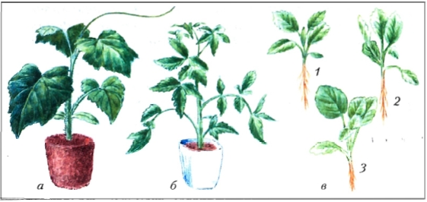
Рис. 146. Рассада овощных растений: а — огурец; б — томат; в — капуста (1 — скороспелая, 2 — среднеспелая, 3 — позднеспелая)
Рассадный способ возделывания позволяет получить урожай в более ранние сроки. Это очень важно, так как в средней полосе России лето короткое. Рассадным способом у нас выращивают томат, перец, баклажан, огурец, капусту. Рассаду выращивают заранее, в защищенном грунте (в теплицах, парниках, укрытиях), а затем высаживают на постоянное место в открытый или защищенный грунт.
Безрассадный способ — выращивание овощей путем посева семян в открытом грунте.
Семена овощных культур высевают широкорядным и рядовым способами (рис. 147).
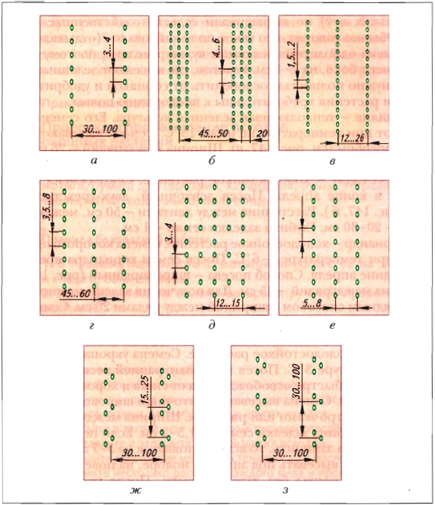
Рис. 147. Схема способов посева семян и посадки сельскохозяйственных растений (размеры даны в сантиметрах): а — широкорядный; б — ленточный; в — рядовой; г — пунктирный; д — перекрестный; е — узкорядный; ж — гнездовой; з — квадратно-гнездовой
При широкорядном способе посева могут делать ленты (гряды) разной ширины (40-100 см). На широкой гряде (ленте) намечают несколько рядов (строк). В этом случае говорят, что семена высевают многострочными лентами. Строк в одной ленте может быть две и более. Расстояние между строками зависит от биологических особенностей растения. Ширина между отдельными лентами — 45-50 см (рис. 147, б).
При рядовом способе семена высевают рядами, расположенными на одинаковом расстоянии (12-26 см) друг от друга (рис. 147, в).
Кроме рассмотренных, при выращивании овощей применяют пунктирный (сахарная свёкла, бобовые), перекрестный (зерновые), гнездовой (земляника) и квадратно-гнездовой (кукуруза) способы посева семян (см. рис. 147).
Независимо от способа посадки растения выращивают с учетом площади питания. Площадь питания определяется количеством растения на 1 квадратном метре.

Посадка деревьев и кустарников
Посадку деревьев обычно производят в два срока – весной и осенью. Весной – сразу же после оттаивания почвы и до распускания почек. Осенью – с началом листопада и до середины октября (в средней полосе России). Хвойные породы переносят пересадку хуже лиственных. Высаживать их лучше всего в августе – начале сентября, чтобы до зимы они могли укорениться на новом месте.
Размер посадочных ям для стандартных деревьев: диаметр не менее 1 м, глубина – 0,6 м. Для кустарников в одиночной и групповой посадке ширина посадочной ямы - не менее 0,7 м, глубина – 0,5 м.

